**Архитектура решения**

* Описание структуры, характеристик и поведения решения
* Средства, с помощью которых решение определяется, доставляется, управляется и эксплуатируется
* Решение - это ответ на бизнес-проблему, которая может включать или не включать технологический компонент
* Архитектура решения связана с идентификацией этого решения или набора вариантов решения и их компонентов.
* Как правило, существует множество потенциальных решений проблемы с различной пригодностью.
* Все решения подвержены ограничениям.

**Анализ архитектурных подходов**

**Структурированный подход к архитектуре решения.**

* Цель состоит в том, чтобы обеспечить согласованность решения. варианты дизайна архитектуры
* Решение учитывает все требования бизнеса
* Предоставлять контрольный список для проверки вариантов дизайна решения
* проектирование реалистичных и достижимых решений которые удовлетворяют потребности бизнеса
* Адаптировать элементы TOGAF чтобы помочь с структурированным дизайнерским решением

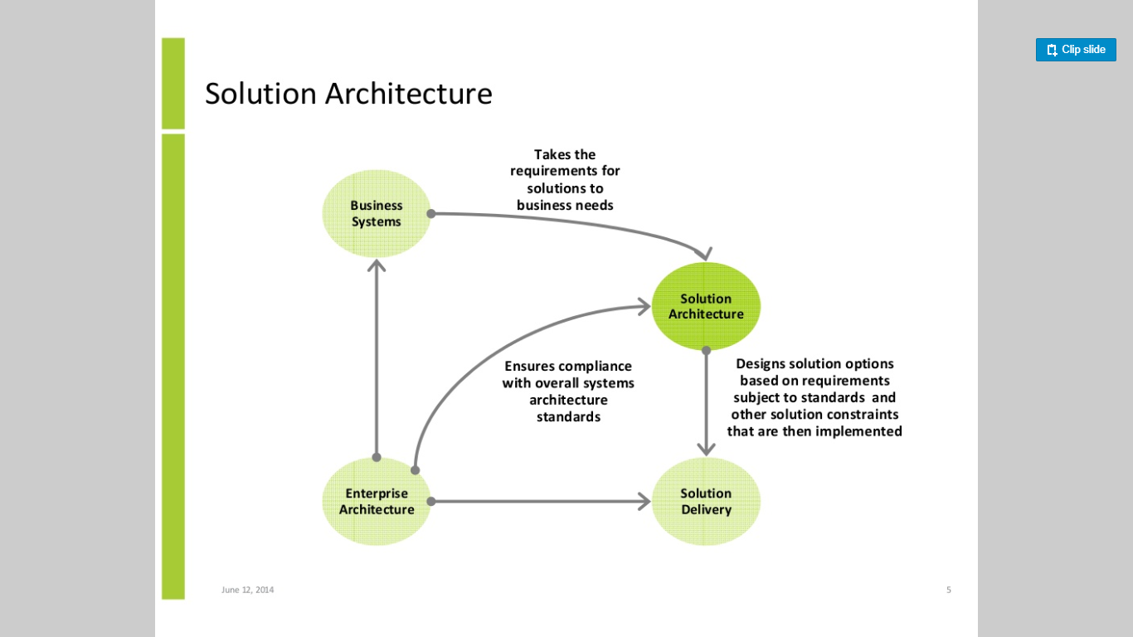

**Архитектурные решения размеров/представлений**

* Размеры / представления - структурированные наборы требований, условий, спецификаций, положений, проблем и основ для каждого измерения общего решения.
* Основные измерения / представления определяют, что должно делать решение, и ожидаемые результаты.
* Расширенные измерения / представления определяют, как решение должно быть реализовано, управляться и эксплуатироваться.

**Резюме**

• Роль архитектуры решения заключается в определении ответа на бизнес-проблему и набора вариантов решения и их компонентов.

• Будет много потенциальных решений проблемы с различной пригодностью.

• Варианты решения получаются из комбинации измерений / представлений архитектуры решения, которые описывают характеристики, особенности, свойства, требования и факторы проектного решения, ограничения и границыкоторые разграничивают ограничения

• Использование структурированного подходачтобы помочь с дизайном решения для создания последовательности

• TOGAF подхода к архитектуре предприятия могут быть адаптированы для выполнения анализа и проектирования для элементов архитектуры решения Размеры / Представления

• Архитектура решения является частью континуума от бизнес-проблемы до оперативного решения